**III -1-1 Synthèse des verres**

Le verre est préparé par un mélange de 3g ou 5g (selon la taille de l’échantillon) des produits de départ selon les compositions choisies mixés dans des creusets en verre sodocalsique ou silice. Ce dernier est chauffé à température voisinant 800°C. Les oxydes alcalins ajoutés sont sous forme de carbonates qui donnent lieu à des composés oxydes par dégagement de CO2 lors de la fusion du verre.

La durée de maintien de la température de fusion est choisie en fonction de composition [1] ; (3-5 minutes environ). Le fondu est ensuite coulé sur une plaque de laiton. L’obtention de matériaux vitreux dépend de la vitesse de refroidissement du bain fondu, on utilise généralement deux processus de trempes :

* Le liquide est coulé sur une plaque de laiton. Le verre obtenu est sous forme de bille de 0.5-1mm épaisseur.
* Le liquide est coulé sur une plaque de laiton chauffé à une température voisinant la température de transition vitreuse (Tg-10), suivie instantanément d’un recuit dans un four d’environ plusieurs heures à cette même température. Pour obtenir un verre massif dans différentes formes, le bain fondu est coulé dans des moules en laiton préchauffé.

**III -1-2 Recuit des verres :**

Le traitement thermique qui permet l’élimination des contraintes résiduelles est le recuit. La méthode consiste à réchauffer le verre à une température uniforme dans un domaine de température inférieure à la température de transition vitreuse-ou domaine de recuit- pendant un temps suffisant pour permettre l’élimination des contraintes initialement présentes. Le verre est ensuite refroidi dans le four coupé. La durée et la température de recuit sont choisies en fonction de la température de transition vitreuse du verre.

**III-1-3 Domaine vitreux de système ternaire (Sb2O3-K2O-PbO)**

Dans ses travaux, M.T.Soltani [2] rapporte, l'existence de verres ternaires stables dans les systèmes Sb2O3-k2O-PbO. La figure (III.2) montre les domaines vitreux de ce système. Dans notre travail, nous nous somme basé sur ce système en ajoutant un quatrième oxyde en occurrence le ZnO selon la composition : (70-x)Sb2O3-20K2O-10PbO-x ZnO.

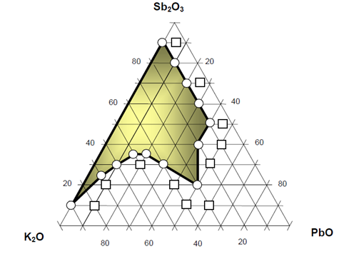

La figure III. 2 illustre les photos des verres dans les compositions (70-x)Sb2O3-20K2O-10PbO-x ZnO.

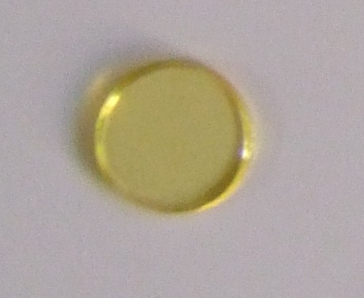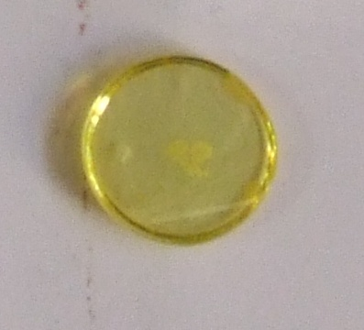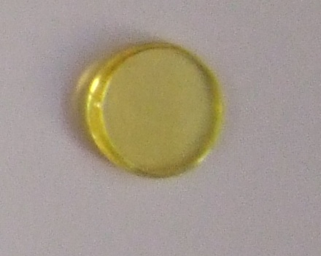

x=10 x=5 x=0 (% mol.)

**Figure III. 2 :** Verres dans la composition : (70-x)Sb2O3-20K2O-10PbO-x ZnO.

Nous nous proposons d'étudier le système quartenaire Sb2O3-K2O-PbO-ZnO et préparé La série d’échantillons de verres dans les compositions **Fig (III.3)** (65 Sb2O3-20 K2O -10 PbO-5ZnO)**.** Les verres sont dopés par des quantités en oxyde d’erbium avec les

Concentrations molaires (0.1 %, 0.2 % et 0.3%)

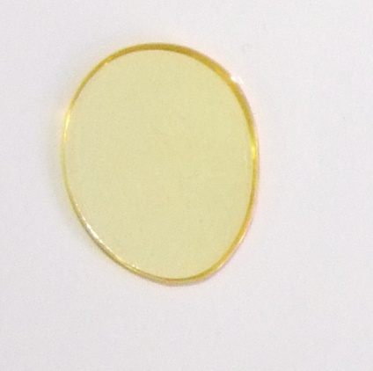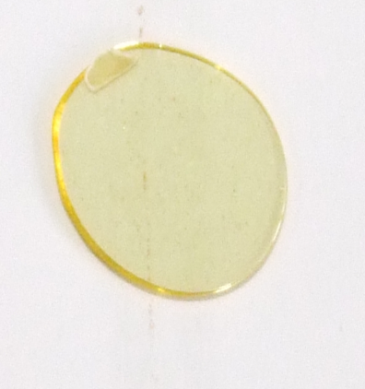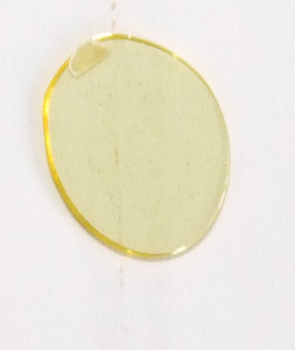

0.1Er

0.3Er

0.2Er

**Figure III.3:** (65 Sb2O3-20 K2O -10PbO-5ZnO)

**III-2 Caractérisation des verres**

**III-2-1 Diffraction de rayon X**

Les figure III.4 et montre le spectre DRX pour le produit de départ d’oxyde d’antimoine. La figure III.6 montre le spectre DRX pour le verre de la composition (65Sb2O320 K2O -10 PbO-5ZnO)



**Figure III.4:**diffractogramme  des rayons X pour la poudre de Sb2O3



**Figure III.5 :** diffractogramme d’un verre 70Sb2O3-15 K2O-10PbO-5ZnO

Le spectre de la figure III.5 confirme la nature amorphe de notre verre et montre l’absence des pics de cristallisation caractéristiques des phases cristallines [3 ,4]. On remarque la présence d’un halo à ~30° qui est positionné à proximité du pic le plus intense du produit de départ Sb2O3 [5].

**III-2-2 Caractéristiques optiques**

**III-2-2-1 Les spectres infrarouges**

Les spectres FTIR en mode de transmission des verres de la composition 65Sb2O3-10 PbO-20K2O-5ZnO dopé en Erbium sont montrés sur la figure III.6.

Tous les spectres sont pratiquement identiques et présentent les mêmes bandes d’absorption. Donc le dopage en erbium n’a d’effet sur les bandes d’absorption vu les faibles concentrations utilisées. Les spectres montrent une bande d’absorption large vers 3500 cm-1. Cette bande est originaire du groupement OH- présente dans la poudre de départ [6] ou durant la synthèse du verre par absorption de molécules d’eau du laboratoire. Une deuxième bande située vers 2600 cm-1 est due aux modes de vibration de CO2 présent dans la cellule du spectrophotomètre. Une autre bande d’absorption extrinsèque est observée entre 1700 et 1900 cm-1, qui correspond aux vibrations de la molécule d’eau. Une dernière bande extrinsèque aussi à 984cm-1 qui correspond à la vibration fondamentale des liaisons Si-O et qui résulte à des anions de silicate due au creuset de silice utilisé [4].



Figure III.6 : Spectres infrarouges des verres 65Sb2O3-10PbO-20K2O- 5 ZnO

dopé (0.1 ,0.2, 0.3). par Er

**III-2-2-2 Les spectres d’absorptions**

Les spectres d’absorptions ont été enregistrés à l’aide d’un spectrophotomètre à double faisceau Cary 5 opérant entre 200 et 2500 µm. La figure III.7 représente les spectres d’absorption entre 400 et 2500 nm des verres dans les systèmes de composition 65Sb2O3-10PbO-20K2O- 5ZnO dopé par Er.

 **Figure III. 7 *:*** Spectre d’absorption des verres dopés dans la matrice

65Sb2O3-10PbO-20K2O-5ZnO- (0-0.2-0.3) Er

Sur ces spectres, on distingue 7 bandes d’absorption dans les verres dopés erbium. Ces bandes correspondent à l’absorption de photons des ions Er3+dont la longueur d’onde coïncide avec les écarts énergétiques entre le niveau fondamental et les différents niveaux de la configuration 4f de l’ion erbium [7]. On remarque aussi qu’il y a un élargissement de raie des bandes d’absorption qui est due essentiellement à la nature vitreuse l’ion occupe une distribution de sites se traduisant alors par un élargissement inhomogène des bandes d’absorption.

Notant aussi que l’intensité des bandes d’absorption augmente avec la teneur de l’ion d’erbium. Cette constatation est due à l’augmentation du coefficient d’absorption selon la loi de BEER-LAMBERT.

On peut remarquer aussi le déplacement de la coupure de transmission du rayonnement vers le rouge lorsque la concentration en oxyde de l’erbium augmente. Cela pourrait bien être dû à l’augmentation des oxygènes non-pontant induit par les ions d’erbium introduits dans le verre [8].

L’assignement des bandes d’absorption de l’ion d’erbium dans la matrice vitreuse des verres 65Sb2O3-10PbO-20K2O-5ZnO est le suivant :

*  Correspond à la longueur d’onde  1530 nm
*   976 nm
*    798 nm
*    653 nm
*    544 nm
*    522 nm
*    489 nm

**III.2.3 Rappel d’élasticité :**

Les ondes élastiques sont des ondes de matière résultante des déplacements de particules, elles n’existent que dans les milieux fluides ou solides [2]. Le passage d’une onde acoustique dans un matériau provoque des déformations dans le milieu. Ces déformations sont élastiques (c.a.d. réversible). La propagation d’une onde sonore dans un solide est régie par deux lois : loi de Hooke et loi de Newton. De plus si le milieu est un solide isotrope (matériau amorphe), le déplacement apparaît comme la somme d’un vecteur sans divergence et d’un vecteur irrotationnel. Ces vecteurs donnent lieu à une décomposition de l’équation de propagation en deux parties indépendantes :

* L’une décrit une onde transversale (mouvement de cisaillement) ;
* L’autre décrit une onde longitudinale (suite de compressions et d’allongements).

La résolution des équations de transport de l’onde acoustique donne lieu à une vitesse depropagation longitudinale et deux vitesses transversales égales; elles s’expriment par les relations :

$V_{T}=\sqrt{\frac{C_{44}}{ρ}}$ et $V_{L}= \sqrt{\frac{C_{11}}{ρ}}$

La contrainte appliquée à un solide isotrope provoque une déformation réversible du milieu.

Le module de Young E souvent exprime le rapport de ces deux grandeurs. En utilisant les relations de transformations entre les coefficients Cij et Sij [2]. E s’écrit :

E=1/S11= (C11-C12)(C11+2C12)(C11+C12)-1

Le coefficient de Poisson ν exprime le rapport entre la déformation longitudinale et la déformation transversale. Il est égale à :

V= $-\frac{S_{12}}{S_{11}}$ = $\frac{C_{12}}{C_{11+C_{12}}}$

En combinant ces relations, les modules élastiques E, G, K, υ sont déduits par les vitesses de propagation longitudinales VL et transversales VT d’après les expressions suivantes [9]:

Module de Young: E= $ρV_{T}^{2}\frac{ 3V_{L }^{2}-4 V_{T}^{2}}{V_{L }^{2}- V_{T}^{2}}$

Module de cisellement: G=ρ. $V_{T}^{2}$

Module longitudinale $L=ρ.V_{L}^{2}$

Module volumique: $K=ρ{(3V_{L}^{2}-4V_{T}^{2})}/3$

Coefficient de Poisson: υ= $\frac{V_{L }^{2}- 2V_{T}^{2}}{{2(V}_{L }^{2}- V_{T}^{2})}$

Ou : VL est la vitesse de propagation longitudinale

VT est la vitesse de propagation transversale

ρ est la masse volumique.

A part le coefficient de Poisson qui une grandeur sans dimension, toutes les autres modules élastiques sont exprimées en GPa ; ρ représente la densité du matériau. Les données essentielles à la mesure des paramètres élastiques sont rassemblées dans le tableau1. Ainsi, les vitesses VL et Vt des ultrasons dans les verres (70Sb2O3-10PbO-15K2O-5ZnO) et (65Sb2O3-10PbO-20K2O-5ZnO) dope par Er+3 sont regroupés dans le tableau III.1.

|  |  |  |  |  |  |  |  |  |
| --- | --- | --- | --- | --- | --- | --- | --- | --- |
| **Verres** | | **L (mm)** | ρ  **(g.cm-3)** | **TL (µs)** | **TT (µs)** | **VL**  **(m /s)** | **Vt**  **(m /s)** | **VL/ Vt** |
| 70Sb2O3-15K2O-10PbO-5ZnO | 0 Er | 1.95 | 4.836 | 1.47 | 2.25 | 2653 | 1733 | 1.53 |
| 0.1 Er | 1.56 | 4.836 | 1.09 | 1.86 | 2862 | 1677 | 1.71 |
| 0.2 Er | 1.46 | 4.836 | 1.04 | 1.74 | 2808 | 1678 | 1.67 |
| 65Sb2O3-20K2O-10PbO-5ZnO | 0.1 Er | 1.59 | 4.9 | 1.06 | 1.73 | 3000 | 1883 | 1.63 |
| 0.2 Er | 1.26 | 4.9 | 0.88 | 1.54 | 2863 | 1636 | 1.75 |
| 0.3 Er | 1.41 | 4.9 | 0.98 | 1.66 | 2877 | 1699 | 1.69 |

**Tableau III.1*:*** lesvitesses de propagation des ondes ultrasons dans les verres étudiés.

Pour bien voir l’évolution des vitesses du son dans ces verres, on a tracé les courbes des vitesses en fonction de la concentration en Er+3. Bien sûr les vitesses longitudinales sont supérieures aux vitesses transversales. En utilisant les relations des vitesses en fonction de E et ν on obtient :

 et 

En faisant le rapport VL/Vt on obtient :



Le calcul du rapport VL/Vt s’est avéré très utile puisque sur les courbes on voit que l’évolution de VL/Vt en fonction de l’augmentation des Er+3 dans les verres (70Sb2O3-10PbO-15K2O-5ZnO) et (65Sb2O3-10PbO-20K2O-5ZnO) augmente en passant par un maximum.



**Figure III.8 :**Vitesses longitudinale VL, transversales Vt et VL / Vt des verres :

(65Sb2O3-10PbO-20K2O-5ZnO).



**Figure III.9 :**Vitesse longitudinale VL, transversales Vt et VL / Vt des verres :

(70Sb2O3-10PbO-15K2O-5ZnO).

**III-2-3-2- Les modules élastiques :**

Les modules élastiques calculés à partir des équations d’élasticité établis ci-dessus sont rassemblés dans le tableau III.2.

|  |  |  |  |  |  |  |
| --- | --- | --- | --- | --- | --- | --- |
| **Verres** | | **E(GPa)** | **L(GPa)** | **G(GPa)** | **K(GPa)** | **ν** |
| 70Sb2O3-15K2O-10PbO-5ZnO | 0 Er | 33.2 | 34.5 | 14.7 | 14.8 | 0.250 |
| 0.1 Er | 34.1 | 40.1 | 13.8 | 21.7 | 0.238 |
| 0.2 Er | 33.7 | 38.6 | 13.8 | 20.2 | 0.222 |
| 65Sb2O3-20K2O-10PbO-5ZnO | 0.1 Er | 39.2 | 43.5 | 16.3 | 21.7 | 0.260 |
| 0.2 Er | 32.6 | 39.6 | 12.9 | 22.4 | 0.257 |
| 0.3 Er | 34.4 | 21.4 | 13.9 | 21.4 | 0.232 |

**Tableau III. 2 :**Les modules élastiques E, L, G, K le coefficient de Poisson des verres

(70Sb2O3-10PbO-15K2O-5ZnO) et (65Sb2O3-10PbO-20K2O-5ZnO).

Tous les modules élastiques E, L et G diminue ensuite augmente lorsque le concentration Er+3 augmente dans les verres (70Sb2O3-10PbO-15K2O-5ZnO) et (65Sb2O3-10PbO-20K2O-5ZnO) mais le module élastique K augmente ensuite diminue dans les mêmes verres. L’évolution de ces modules en fonction de la concentration d’Er+3 sont schématisés dans les courbes de la figure III.10 et la figure III.11.



**Figure III.10 :**Modules élastiques L, G, K et E des verres (65Sb2O3-10PbO-20K2O-5ZnO).



**Figure III.11 :**Modulesélastiques L, G, K et E des verres (70 Sb2O3-10PbO-15K2O-5ZnO)



**Figure III.12 :**Coefficientde Poisson des verres des verres

(70Sb2O3-10PbO-15K2O-5ZnO) et (65Sb2O3-10PbO-20K2O-5ZnO) dopés erbium.

Le coefficient de poisson dans des verres des verres (70Sb2O3-10PbO-15K2O-5ZnO) et (65Sb2O3-10PbO-20K2O-5ZnO) est présenté dans la figure III.12. On remarque que υ diminue avec l’augmentation de la concentration d’Er+3. Le coefficient de Poisson υ est considéré comme bon indicateur de la structure vitreuse et sa valeur indique directement la dimensionnalité de réseau de verre. Comme l'a signalé**,**  le coefficient de Poisson est égale à 0.4 et 0.3 ou 0.15 pour un réseau de verre ayant une dimension de un, deux, trois respectivement. Un verre avec υ<0.17 est principalement 3D, alors que pour υ>0.27 unité chaines dominé. D'autre part la diminution du coefficient de Poisson est attribuée aussi à l'augmentation de degré de réticulation de réseau vitreux.

L'analyse des données montre que, lorsque la quantité d’Er2O3 augmente, le coefficient de Poisson diminue linéairement de 0.25 à 0.22, ce qui signifie l'évolution de la structure de verre à partir d'une structure des chaînes à une structure tridimensionnel.

A partir que l'oxyde d'antimoine forme un réseau vitreux basé sur des pyramides trigonales [SbO3] qui consiste les unités structurales d’une double chaine infinie connectée par les coins et formant une structure de feuillets, tels que la structure valentinite. On peut déduire que l'ajout d’Er2O3 occupe le vide dans le verre et on pourra penser que les ions d’Er se placent dans le vide existant entre les feuillets des chaines infinies de [SbO3].

**III.5 Reference**

|  |  |
| --- | --- |
| [1] | C.K. Linda, Mémoire de Magister l’Université Biskra (2010). |
| [2] | M.T. Soltani. Thèse de doctorat d’état, Université de Biskra, (2005). |
| [3] | T.Som and B.Karmakar,J.Phys, Condens.Matter 22 (2010) 035603. |
| [4] | Y.Taibi,M.poulain, R.Lebullenger,L.Atoui,M.Leguera ,Journal of optoelectronics and advanced materials ,vol.11,No,January 2009,P,34-40. |
| [5] | T.Belkhir, Mémoire de Magister, Université de Biskra (2010). |
| [6] | M. Legouera, Petr.Kostka, Marcel.Poulain .Journal of physics and chemistry of solid 65(2004)901-906. |
| [7] | Q.Qian,C.Zhao,G.F.Yang,Q.Y.Zhang,Z.H.Jiang Spectrochimique Acta part A 71(2008)280-285. |
| [8] | Laeticia .Petit. Thèse de l’Université de Bordeaux (2002) |
| [9] | T. Rouxel, C. R. Mecanique 334 (2006) 743–753. |